Klasa III

Katecheza 1
Temat: Organizacja pracy w roku szkolnym.

Katecheza 2
Temat: Nowy rok szkolny czasem pogłębienia przyjaźni z Jezusem.
- Z Bogiem łączy mnie przyjaźń, a nie obowiązek.
- Przyjaźń jest jak ognisko, zgaśnie niepodtrzymywana. Wtedy, gdy jest podtrzymywana, płonie.
- W domu: Jak pogłębić przyjaźń z Jezusem? Lub: Co buduje przyjaźń? (pisemnie)

Katecheza 3
Temat: Od chrztu jestem dzieckiem Boga
- Chrzest:
Usuwa grzech, czyni mnie dzieckiem Bożym, daje moc do wierzenia, wprowadza do Nieba.

Katecheza 4
Temat: Rozmawiam z Bogiem Ojcem.
- Najczęściej je… (modlitwy)
Odmawiamy, recytujemy, ale czy rozmawiamy z Bogiem?
- Bóg mówi, ale czy ja słucham?
- Bóg mówi przez … (dokończ w domu)

Katecheza 5
Temat: Wspólnie z innymi wołam do Boga.
- Jezus zebrał uczniów i nazwał ich apostołami.
- Kościół to wspólnota ludzi wierzących w Boga i naśladujących życie Jezusa.

Katecheza 6
Temat: Modlitwą wielbię Boga.
- Uwielbienie, to okazanie komuś miłości.
- Modlę się by być z Bogiem.

Katecheza 7
Temat: Co to właściwie jest Komunia Święta?
- W domu: Napiszę: Co to jest Komunia Święta?

Katecheza 8
Temat: Przez modlitwę przygotowuję się na spotkanie z Jezusem.
- Modlitwa nie jest do uproszenia jakiejś łaski, ale do stanięcia przed Bogiem!

Katecheza 9
Temat: Dekalog – Bóg troszczy się o człowieka.
- Deka – log – 10 Słów
https://sfera.lublin.pl/chrobry/chrobry-ludzie/kaciki-nauczycielskie/jaroslaw-agacinski/5348-mojzesz-prawie-cala-historia.html
Słuchamy cz 1

Katecheza 10
Temat: Postać Jana Pawła II. Przykazanie miłości.
- Karol Wojtyła – dzień papieski i 101 rocznica urodzin!
- Będziesz miłował Pana Boga swego, z całego serca swego …(dokończ)

Katecheza 11
Temat: Bóg jest Jedyny – pierwsze Przykazanie.
- Przykazania są „Drogą”. Przestrzegasz ich? Dochodzisz do celu.
- Tylko BOGA mamy czcić jako Boga!
- Historia Mojżesza: cz 1 i 2
https://youtu.be/pYlxt6dqmaQ
https://youtu.be/m2fYNIyTnbw

Katecheza 12
Temat: Imię Boże jest Święte.
- Bóg Swe Imię objawił Mojżeszowi.
Jahwe – Jestem, który Jestem
Rzuć okiem…https://www.youtube.com/watch?v=27c4xfsVwrQ

Katecheza 13
Temat: Dzień Święty – trzecie przykazanie.
- Jest wyjątkowy czas i miejsce, by modlić się do Boga.
- Bóg poświęca dla nas Siebie, my poświęcamy dla Boga…

Katecheza 14
Temat: Dzień Święty – trzecie przykazanie.
- Bóg Jest Święty. Odpoczął 7 dnia.
- Jezus zmartwychwstał z soboty na niedzielę!
- W domu: Cud na Filipinach: rys lub napisz o czym mówi opowiadanie

Katecheza 15
Temat: 4 przykazanie – szacunek dla rodziców.
- Jezus urodził się w rodzinie.
- Bóg mówi przez rodziców ZAWSZE!
Katecheza 16
Temat: 1 listopada. 5 przykazanie – nie morduj.
- Bóg Jest Życiem i Dawcą Życia!
- Troszczę się o Życie!

Katecheza 17
Temat: Czym jest Msza Święta?
- Przypomina studnię, z której mamy zaczerpnąć ŁASKI Bożej.
- Zacznijmy od tego, że Bóg nas szuka i chce zostać z nami!
- W domu: dla chętnych: studnia z napisami na cegłach – co jest najważniejsze w wierze!
Katecheza 18
Temat: Mojżesz – powołanie i pierwsza misja.
- Mojżesz spotyka się z Bogiem, a właściwie, to Bóg spotyka Mojżesza.
- Bóg prowadzi z Nim rozmowę i ofiarowuje mu: przyjaźń ze Sobą, zadanie, które ma wykonać.
- Od początku Bóg: powołuje, prowadzi, obdarowuje!
Historia o Mojżeszu cz 1 i 2. Proszę przesłuchać.Link na classroomie.
Praca: Mój odbiór historii o Mojżeszu.

Katecheza 19
Temat: Msza Święta – prawdziwa uczta!
- Jezus myślał, w jaki sposób zostawić ludziom nie tylko pamiątkę, ale SAMEGO Siebie!
- Pascha – „przejście” 1 dzień przed tym świętem Jezus spotyka się z uczniami!

Katecheza 20(jak za dużo, wydrukuj)
Temat: Jezus zaprasza nas na spotkanie.
- Jezus nie zmusza i nie każe pójść za sobą.
- Wiara jest wyborem pójścia za Kimś i naśladowania Go.
- Msza Święta jest podsumowaniem życia Jezusa. Najpierw muszę zrozumieć Jego życie!
Praca w książce str. 77
Katecheza 21(jak za dużo, proszę wydrukuj)
Temat: Serce szczere i czyste – VI i IX przykazanie.
- Bóg kocha nas zawsze, wszędzie i jest wierny tej miłości.
- Mamy być wierni w miłości tej osobie, której mówiliśmy „kocham”.
- Nie zaśmiecamy swojego serca, ale dbamy, by było blisko rzeczy dobrych.
Praca w książce str. 62
Praca w zeszycie: Napisz, na co zwróciłeś (zwróciłaś) uwagę we wszystkich (4 części!) historiach o Mojżeszu. (katechezy wideo)
Katecheza 22
Temat: Adwent – czekamy!
- Jezus prosi, by OCZEKIWAĆ!
- Obiecał, że wróci, lecz nie wiadomo kiedy! Jestem gotowy (a)!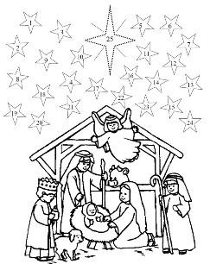
Praca:
- Wklej kolorowankę adwentową. Każdego dnia, w którym uda Ci się pomodlić za kogoś bliskiego ( a może i dalekiego) pokoloruj jedną „gwiazdkę”. (Te numerki to kolejne dni grudnia)
Katecheza 23
Temat: Jak przygotować się na przyjście Jezusa?
- Sami nie damy rady!
- Naszą siłą jest prosić Jezusa o pomoc.
- Jezus zaprasza, byśmy Mu zaufali, nawet w chwilach naszych upadków.
Proszę przesłuchać wszystkie katechezy o Mojżeszu i na najbliższą katechezę napisać: Na co zwróciłem (zwróciłam) uwagę w tych historiach.
Katecheza 24
Temat: Kalendarz adwentowy. Maryja Niepokalana.
- Systematycznie oczyszczamy serce z tego, co „zabiera miejsce” w naszej duszy.
- Jak regularnie „spotykać się” z Jezusem? Posłuchajmy Holyweek – programu adwentowego:
https://holyweek.pl/

https://www.youtube.com/watch?v=djFV-lZop74
- Maryja otrzymała Łaskę zachowania od grzechu. 8 grudnia 12.00-13.00
-godzina Łaski.
Praca pisemna: Napisze w kilku słowach list do Maryi. Sprawdzam 14.12.
Katecheza 25
Temat: Powtórzenie wiadomości.
- Bóg powołuje człowieka do miłości. (Być kochanym i kochać)
- Przykazania są znakiem miłości, a nie ograniczeń!
- Msza Święta jest tajemnicą, którą odkrywamy „pochylając się” nad nią i „czerpiąc”, a nie „oglądając”.
- Proszę o uzupełnienie wszystkich brakujących prac! Do końca tygodnia!
Katecheza 26
Temat: Tradycje bożonarodzeniowe i obietnice przyjścia Jezusa.
- Zapowiedzi sa to obietnice przyjścia Zbawiciela dawane różnym ludziom pod wpływem działania Ducha Świętego wiele lat przez narodzeniem Jezusa.
- Prorocy zapowiadają nie tylko ogólniki, że Ktoś, kiedyś i gdzieś chyba, może, raczej przyjdzie.
- Prorocy zapowiadają miejsce, charakter, sposób śmierci, cel życia i śmierci, kwotę, za jaką Judasz zdradzi, połamanie nóg, losowanie ubrania, zmartwychwstanie.
Praca domowa: omówię jeden symbol współczesnych Świąt Bożego Narodzenia (Oto kilka: Stół, obrus, siano, potrawy, opłatek, gwiazda, pasterka, kolędowanie, kolędy, stajenki, życzenia, prezenty, choinka, tekst Biblii). Do 18.12.2020 r.

Katecheza 27
Temat: Odpowiadamy na Boże zaproszenie.
1. Żeby odpowiedzieć, trzeba usłyszeć pytanie.
2. Bóg zaprasza mnie do przyjęcia Jego Miłości i pokochania Go.
Bóg zaprasza mnie jeszcze do … (dokończ)

Katecheza 28
Temat: Przykazania Kościelne.
- … Mówią o tym, jak wypełniać przykazania Boże w Kościele.
- Bóg mieszka w Kościele.
- My jesteśmy Kościołem
Praca w książce str. 93

Katecheza 29
Temat: W Kościele witam Pana Jezusa.
1. Kościół – wspólnota – Koinonia – Ecclesia to ludzie wierzący.
2. Tak naprawdę to Jezus wita mnie i zaprasza do odkrywania Jego Obecności w Kościele.

Katecheza 30
Temat: Komunia Święta – wprowadzenie 1. Pascha.
- Żydowskie Święto Paschy („Przejścia”) jest związane z „PRZEJŚCIEM” Żydów z niewoli egipskiej do wolności oraz „PRZEJŚCIEM” Żydów przez Morze Czerwone.
- Jezus zapowiada Swoje PRZEJŚCIE. Nie rozumieją Go. Jezus przechodzi ze śmierci do życia.
- Podczas Uroczystej kolacji z okazji Święta „Przejścia” (dzień przed) daje uczniom ………………………….
i ………………………………………………
(dokończ)
- Komunia to, nie jest biały Chlebek!
Katecheza 31
Temat: Grzech odrzuceniem miłości Boga.
- Grzech jest to świadome i dobrowolne zrobienie czegoś złego.
- Źródłem grzechu jest szatan.
- Grzech oddziela nas od Boga.

Katecheza 32
Temat: Rachunek sumienia.
- Mamy przypomnieć sobie wszystkie swoje grzechy.
- Bóg wybacza to, co Mu oddam!
Zrobię receptę na grzech …

Katecheza 33
Temat: Żal za grzechy – smutek duszy.
1. Musimy nie chcieć wracać do popełnionych grzechów.
2. Żal doskonały – doskonałe przebaczenie.
Żal niedoskonały – może strach przed karą…
W domu: Warto przepraszać ponieważ … (dokończ)

Katecheza 34
Temat: Wielki Post – Jak wielki jest mój Post?
1. Jezus wychodzi na pustynię rozpoczynając 40 dni postu.
2. Skoro diabeł kusił Jezusa, to i nas!
1. Pokusa sytości
2. Pokusa robienia „na pokaz”
3. Pokusa bogactwa i władzy
W domu: Jak walczyć z pokusą?

Katecheza 35
Temat: Chcę się poprawić.
- Nie postanawiamy „nie grzeszyć”, bo sami nie damy rady.
- Chcemy nie wracać do popełnionych grzechów i skłonności i unikamy pokus z nimi związanych.
- Jak mówimy nie, to nie!
Praca dla chętnych na „6”:
O czym mówi historia o dwóch wilkach?

INDIAŃSKA PRZYPOWIEŚĆ O DWÓCH WILKACH:
Pewien stary Indianin Cherokee nauczał swoje wnuki. Powiedział im tak:
– Wewnątrz mnie odbywa się walka. To straszna walka.
Walczą dwa wilki: jeden reprezentuje strach, złość, zazdrość, smutek, żal, chciwość, arogancję, użalanie się nad sobą, poczucie winy, urazę, poczucie niższości, kłamstwa, fałszywą dumę i poczucie wyższości. Drugi to radość, zadowolenie, zgoda, pokój, miłość, nadzieja, akceptacja, chęć zrozumienia, hojność, prawda, życzliwość, współczucie i wiara.
Taka sama walka odbywa się wewnątrz was i każdej innej osoby.
Dzieci myślały o tym przez chwilę, po czym jedno z nich zapytało:
– Dziadku, a który wilk wygra?
– Ten, którego nakarmisz – odpowiedział stary Indianin.

Katecheza 36
Temat: Jak się spowiadać?
Spowiedź w pierwszych wiekach dokonywała się na środku kościoła przed wszystkimi wiernymi.
- Później spowiadano się na środku kościoła przy księdzu, a dopiero potem z boku kościoła w konfesjonale.
- Spowiedź nie tylko „wyzerowuje” naszą duszę, ale napełnia nas łaską Bożą.
- Praca w domu: Napiszę rozważanie stacji drogi krzyżowej (parę zdań), której nr. mam w dzienniku. 15-1, 16-2,17-3,
Stacja I: Jezus na śmierć skazany
Stacja II: Jezus bierze krzyż na swoje ramiona
Stacja III: Pierwszy upadek pod krzyżem
Stacja IV: Pan Jezus spotyka swoją Matkę
Stacja V: Szymon z Cyreny pomaga dźwigać krzyż Jezusowi
Stacja VI: Weronika ociera twarz Jezusowi
Stacja VII: Drugi upadek pod krzyżem
Stacja VIII: Jezus spotyka płaczące niewiasty
Stacja IX: Trzeci upadek pod ciężarem krzyża
Stacja X: Jezus z szat obnażony
Stacja XI: Jezus do krzyża przybity
Stacja XII: Jezus umiera na krzyżu
Stacja XIII: Jezus z krzyża zdjęty
Stacja XIV: Jezus do grobu złożony
Katecheza 36
Temat: Bóg przebacza człowiekowi…
- …ponieważ go kocha i zna nasze słabości.
- Bóg brzydzi się grzechem, ale kocha grzesznika.
- Napiszę o czym mówi historia o synu marnotrawnym. (za tydzień)
Łk 15,11-32
Pewien człowiek miał dwóch synów. Młodszy z nich rzekł do ojca: "Ojcze, daj mi część majątku, która na mnie przypada". Podzielił więc majątek między nich. Niedługo potem młodszy syn, zabrawszy wszystko, odjechał w dalekie strony i tam roztrwonił swój majątek, żyjąc rozrzutnie. A gdy wszystko wydał, nastał ciężki głód w owej krainie i on sam zaczął cierpieć niedostatek. Poszedł i przystał do jednego z obywateli owej krainy, a ten posłał go na swoje pola żeby pasł świnie. Pragnął on napełnić swój żołądek strąkami, którymi żywiły się świnie, lecz nikt mu ich nie dawał. Wtedy zastanowił się i rzekł: Iluż to najemników mojego ojca ma pod dostatkiem chleba, a ja tu z głodu ginę. Zabiorę się i pójdę do mego ojca, i powiem mu: Ojcze, zgrzeszyłem przeciw Bogu i względem ciebie; już nie jestem godzien nazywać się twoim synem: uczyń mię choćby jednym z najemników. Wybrał się więc i poszedł do swojego ojca. A gdy był jeszcze daleko, ujrzał go jego ojciec i wzruszył się głęboko; wybiegł naprzeciw niego, rzucił mu się na szyję i ucałował go. A syn rzekł do niego: "Ojcze, zgrzeszyłem przeciw Bogu i względem ciebie, już nie jestem godzien nazywać się twoim synem". Lecz ojciec rzekł do swoich sług: "Przynieście szybko najlepszą szatę i ubierzcie go; dajcie mu też pierścień na rękę i sandały na nogi! Przyprowadźcie utuczone cielę i zabijcie: będziemy ucztować i bawić się, ponieważ ten mój syn był umarły, a znów ożył; zaginął, a odnalazł się". I zaczęli się bawić. Tymczasem starszy jego syn przebywał na polu. Gdy wracał i był blisko domu, usłyszał muzykę i tańce. Przywołał jednego ze sług i pytał go, co to ma znaczyć. Ten mu rzekł: "Twój brat powrócił, a ojciec twój kazał zabić utuczone cielę, ponieważ odzyskał go zdrowego". Na to rozgniewał się i nie chciał wejść; wtedy ojciec jego wyszedł i tłumaczył mu. Lecz on odpowiedział ojcu: "Oto tyle lat ci służę i nigdy nie przekroczyłem twojego rozkazu; ale mnie nie dałeś nigdy koźlęcia, żebym się zabawił z przyjaciółmi. Skoro jednak wrócił ten syn twój, który roztrwonił twój majątek z nierządnicami, kazałeś zabić dla niego utuczone cielę". Lecz on mu odpowiedział:
"Moje dziecko, ty zawsze jesteś przy mnie i wszystko moje do ciebie należy. A trzeba się weselić i cieszyć z tego, że ten brat twój był umarły, a znów ożył, zaginął, a odnalazł się"ť.

Katecheza 37
Temat: Sakrament pokuty i pojednania.
- Mk 2, 1-12 Ewangelia według Św. Marka 2 rozdział.
- Napiszę co zrobił Jezus? (czasowniki)(3)
Co przeżywał paralityk? (napisz „wczuwając” się w jego osobę).

Uzdrowienie paralityka
Ewangelia według Świętego Marka 2 rozdział,
wiersze 1- 12
1 Gdy po pewnym czasie wrócił do Kafarnaum,
posłyszeli, że jest w domu. 2 Zebrało się tyle ludzi,
że nawet przed drzwiami nie było miejsca, a On
głosił im naukę. 3 Wtem przyszli do Niego z
paralitykiem, którego niosło czterech.
4 Nie mogąc z powodu tłumu przynieść go do Niego,
odkryli dach nad miejscem, gdzie Jezus się znajdował,
i przez otwór spuścili łoże, na którym leżał
paralityk. 5 Jezus, widząc ich wiarę, rzekł do
paralityka: «Synu, odpuszczają ci się twoje
grzechy». 6 A siedziało tam kilku uczonych w Piśmie,
którzy myśleli w sercach swoich: 7 «Czemu On tak
mówi? On bluźni. Któż może odpuszczać grzechy,
oprócz jednego Boga?» 8 Jezus poznał zaraz w
swym duchu, że tak myślą, i rzekł do nich: «Czemu
nurtują te myśli w waszych sercach? 9 Cóż jest
łatwiej: powiedzieć do paralityka: Odpuszczają ci się
twoje grzechy, czy też powiedzieć: Wstań, weź
swoje łoże i chodź? 10 Otóż, żebyście wiedzieli, iż
Syn Człowieczy ma na ziemi władzę odpuszczania
grzechów - rzekł do paralityka: 11 Mówię ci: Wstań,
weź swoje łoże i idź do domu!». 12 On wstał, wziął
zaraz swoje łoże i wyszedł na oczach wszystkich.
Zdumieli się wszyscy i wielbili Boga mówiąc:
«Jeszcze nigdy nie widzieliśmy czegoś podobnego».

Katecheza 38
Temat: Spowiedź. Grzechy ciężkie i lekkie. Jak odróżnić?
1. Grzechy „wyznajemy”, przepraszając za nie Boga, a nie tylko „recytujemy”!
2. Patrzymy na swoje wnętrze w świetle Bożej miłości, a nie tylko ile złego zrobiliśmy.
3. Szukamy źródła problemu, a nie tylko objawów problemu. Spowiedź ma usunąć przyczynę grzechu!
… nie leczymy objawów, ale przyczynę
Praca w domu: Kto nie wykonał! Wykonam receptę na „grzech”
Znajdę „lekarstwa”, dawkowanie, nazwę „pacjenta” na chorobę GRZECH!
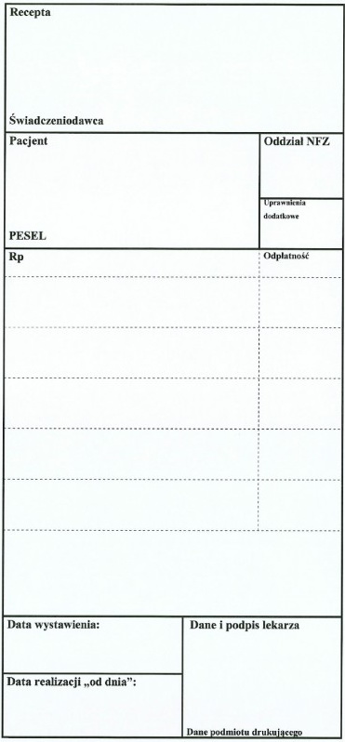

Katecheza 39 (przepisz temat i notatkę)
Temat: Wielki tydzień - dlaczego cierpiał?
- Skoro był niewinny dlaczego ludzie skazali Go na śmierć?
- Jezus umiera ponieważ:
- Bóg Kocha nas nawet, gdy grzeszymy,
- pogodzi nas z Bogiem,
- pokonuje diabła i śmierć,
- otwiera drogę do Nieba
Praca domowa:
Pod wklejonymi na kartce rysunkami krzyży piszemy lub rysujemy symbol lub napis tego, jaki swój problem i trud chcesz oddać Jezusowi (kartka załączona).

Obrazek przekazany przez Maryję Św. Katarzynie Laboure 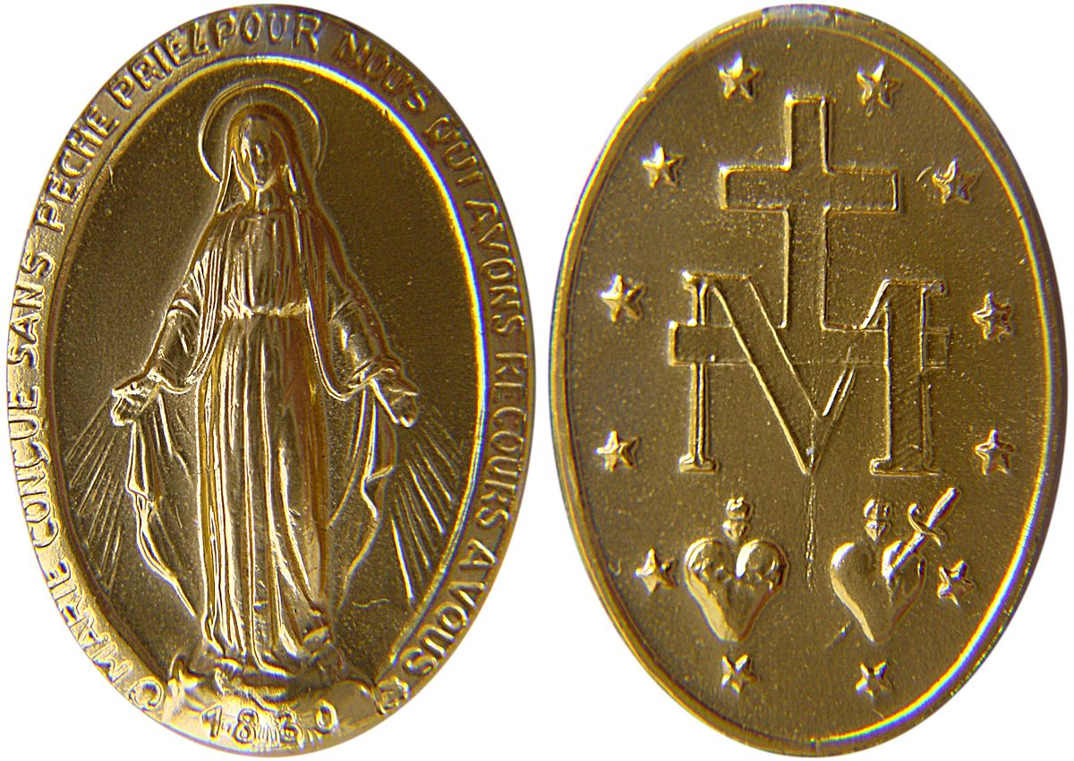

Katecheza 40 (przepisać lub wkleić)
Temat: Ustanowienie Eucharystii.
Podręcznik – temat nr. 36
- Zbliżamy się do TAJEMNICY. Nie wszystkie rzeczy da się omówić jak instrukcję działania jakiegoś urządzenia.
- Jezus szukał sposobu, w jaki będzie mógł być obecny wśród SWOICH uczniów także po Swoim odejściu do Ojca.

A to już wkleić pod tematem i notatką!
- Jezus musiał „wymyślić „coś”, co będzie:
- przypominać Jego Słowa
- przekazywać Jego obecność
- uczyć nas przepraszać, kochać i prosić
- pokarmem duszy
4. Jezus spotkał się z uczniami na Ostatniej Wieczerzy,
a nie uczył ich „chodzić” na MSZĘ!

Katecheza 41
Temat: Prawdziwa Historia o Jezusie!
Cz. 1: Męka i śmierć
Cz. 2: Zmartwychwstanie
Czy chcemy, czy nie, cała atmosfera dookoła nas i w nas przypomina, że jest Wielki Post!
Jak nigdy doświadczamy tego, że jest jakiś trud. Jak widzicie nie da się uciec od trudu i krzyża.

Do zmartwychwstania prowadzi tylko jedna droga: przez krzyż i grób.

Zapraszam do pracy nad tekstem Pisma Świętego mówiącego o tych ostatnich dniach Jezusa.

Dla chętnych na „6”: O czym mówi piosenka „Pasja Miłości”?

Przeczytać, pomyśleć, wypełnić, wkleić do zeszytu
Tekst | O co chodzi w tym tekście? | Co ja osobiście zrozumiałem (zrozumiałam)?
Łk 22
14 A gdy nadeszła pora, zajął miejsce u stołu i Apostołowie z Nim. 15 Wtedy rzekł do nich: «Gorąco pragnąłem spożyć Paschę z wami, zanim będę cierpiał. 16 Albowiem powiadam wam: Już jej spożywać nie będę, aż się spełni3 w królestwie Bożym».
17 Potem wziął kielich i odmówiwszy dziękczynienie rzekł: «Weźcie go i podzielcie między siebie; 18 albowiem powiadam wam: odtąd nie będę już pił z owocu winnego krzewu, aż przyjdzie królestwo Boże».
21 Lecz oto ręka mojego zdrajcy jest ze Mną na stole. 22 Wprawdzie Syn Człowieczy odchodzi według tego, jak jest postanowione, lecz biada temu człowiekowi, przez którego będzie wydany». 23 A oni zaczęli wypytywać jeden drugiego, kto by mógł spośród nich to uczynić.
39 Jeden ze złoczyńców, których [tam] powieszono, urągał Mu: «Czy Ty nie jesteś Mesjaszem? Wybaw więc siebie i nas». 40 Lecz drugi, karcąc go, rzekł: «Ty nawet Boga się nie boisz, chociaż tę samą karę ponosisz? 41 My przecież - sprawiedliwie, odbieramy bowiem słuszną karę za nasze uczynki, ale On nic złego nie uczynił». 42 I dodał: «Jezu, wspomnij na mnie, gdy przyjdziesz do swego królestwa». 43 Jezus mu odpowiedział: «Zaprawdę, powiadam ci: Dziś ze Mną będziesz w raju». | Historia bandytów: dobrego i złego!  Dobry się nawraca, a zły odwraca!  Znał prawdę o sobie i o Jezusie  !  Zawsze jest czas  na przeproszenie | Zło wgryza się głęboko!  Zawsze mogę zdążyć przeprosić  …  (dopisz coś od siebie)

Praca na kolejnej lekcji: Przeczytać, pomyśleć, wypełnić, wkleić do zeszytu
Tekst | O co chodzi w tym tekście? | Co ja osobiście zrozumiałem (zrozumiałam)?
Łk 24  1 W pierwszy dzień tygodnia poszły skoro świt do grobu, niosąc przygotowane wonności. 2 Kamień od grobu zastały odsunięty. 3 A skoro weszły, nie znalazły ciała Pana Jezusa. 4 Gdy wobec tego były bezradne, nagle stanęło przed nimi dwóch mężczyzn w lśniących szatach. 5 Przestraszone, pochyliły twarze ku ziemi, lecz tamci rzekli do nich: «Dlaczego szukacie żyjącego wśród umarłych? 6 Nie ma Go tutaj; zmartwychwstał. Przypomnijcie sobie, jak wam mówił, będąc jeszcze w Galilei: 7 "Syn Człowieczy musi być wydany w ręce grzeszników i ukrzyżowany, lecz trzeciego dnia zmartwychwstanie"». 8 Wtedy przypomniały sobie Jego słowa 9 i wróciły od grobu, oznajmiły to wszystko Jedenastu i wszystkim pozostałym. 10 A były to: Maria Magdalena, Joanna i Maria, matka Jakuba; i inne z nimi opowiadały to Apostołom. 11 Lecz słowa te wydały im się czczą gadaniną i nie dali im wiary. | Kobiety przyszły do grobu i się naprawdę zdziwiły!  Kobiety zobaczyły mężczyzn – aniołów  Opowiadały innym
36 A gdy rozmawiali o tym, On sam stanął pośród nich i rzekł do nich: «Pokój wam!» 37 Zatrwożonym i wylękłym zdawało się, że widzą ducha. 38 Lecz On rzekł do nich: «Czemu jesteście zmieszani i dlaczego wątpliwości budzą się w waszych sercach? 39 Popatrzcie na moje ręce i nogi: to Ja jestem. Dotknijcie się Mnie i przekonajcie: duch nie ma ciała ani kości, jak widzicie, że Ja mam». 40 Przy tych słowach pokazał im swoje ręce i nogi. 41 Lecz gdy oni z radości jeszcze nie wierzyli i pełni byli zdumienia, rzekł do nich: «Macie tu coś do jedzenia?» 42 Oni podali Mu kawałek pieczonej ryby. 43 Wziął i jadł wobec nich. | Jezus nie jest duchem!  Jezus nie jest także „chodzącym” ciałem!  Bardzo Mu zależy, żeby zobaczyli i uwierzyli, że Cały Jezus zmartwychwstał! | Jezus naprawdę żyje i je chleb i rybę!  Skoro Jezus powstał z martwych, a nigdy nie kłamał, to także ci, którzy w Niego wierzą, pójdą do Nieba! Hurra!

Katecheza 42
Temat: Eucharystia ofiarą Chrystusa i Kościoła.
- Dziękczynienie, więc dziękujemy:
  - Bogu Ojcu za dar Jezusowi
  - Jezusowi, że chciał oddać i oddał życie za mnie
  - Jezusowi za da Miłości, który „mogę” przyjąć.
- Jezus przychodzi podczas ostatniej wieczerzy pod postacią chleba i wina…i bądźmy wdzięczni, że nie dosłownie.
- Kiedyś modlitwa wiązała się nierozerwalnie z ofiarą.
Proszę, więc ofiarowuję. Coś oczekuję, więc coś z serca daję!
Żydzi ofiarowali podczas szczególnie ważnych modlitw dary z plonów roli lub dary ze zwierząt.
- Zwierzęta zabijano, część lub całość ofiar spalano.
- Msza jest bezkrwawą ofiarą, która Jezus raz na zawsze „mówi” do Boga w naszym imieniu:
Przepraszam, dziękuję i proszę!
- Dlaczego Jezus musi to powiedzieć? A dasz radę sam z siebie coś obiecać Bogu Ojcu i przeprosić mówiąc, ze już więcej nie nabroisz?!
Nie dasz rady. Jezus DA RADĘ!

W domu: Wybierz w powyższych zdań 3 według Ciebie najważniejsze i przepisz jako notatkę! Podkreśl najważniejsze zdanie

P.S.

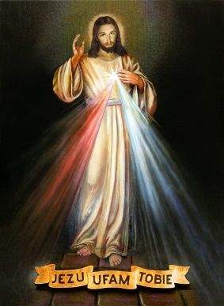
11.04.2021 r. obchodziliśmy Święto Miłosierdzia Bożego. Święto się skończyło, ale miłosierdzie na szczęście NIE!
Dla chętnych: Napisz coś o Bożym Miłosierdziu!

W książce (na za tydzień)
Praca domowa str. 134

Katechezy 43, 44, 45, 46, 47
Temat: Przygotowanie do Mszy Świętej.
Praca z materiałem zawartym w poszczególnych odcinkach krótkich filmików omawiających elementy Mszy Świętej.
Przewodnik po Mszy Świętej
https://www.youtube.com/watch?v=zlqm_cs85H8&list=PL_CpGvRKrIyDPmKhZIaxFbe4BiXkTovp2

Do każdej z 6 części prosiłem i proszę o napisanie jednego zdania.

Katecheza 48
Temat: Powierzamy Bogu siebie i innych.
  - O co się modlimy? (Modlitwa wiernych)
  - Często nie wiemy, co jest najważniejsze.
  - Szukajmy miłości!
Mile widziana praca
dotycząca I Komunii:
Ja przeżyłem Uroczystość I Komunii Świętej – parę myśli.

Katecheza 49
Temat: Jezus jest obecny pod postacią chleba i wina.
- Postać: Nie zawsze dana rzecz jest taka, na jaka wygląda.
- Czasami mamy błędny obraz Boga, siebie i świata/
- Jezus odnawia moje serce! Miłości także musimy się uczyć!
Praca domowa:
Dla wszystkich: Napiszę co to jest miłość (według mnie)?
Na „6”: Co robić, żeby być wrażliwym człowiekiem?

Katecheza 50
Temat: Eucharystia uczy nas miłości.

- Bóg JEST Miłością. My musimy się jej uczyć!
- Dlaczego taka ważna? Jeśli mamy być w Niebie, musimy upodabniać się Boga, który nas kocha.
- Bez Boga Miłość nie jest możliwa.
- Jezus nie daje katechez i teorii o Miłości. Jezus daje nam SIEBIE!
Praca w książce str. 141-142
(Dla chętnych) str. 143 napisz lub narysuj: Jak ja mogę pomóc człowiekowi?

Praca w zeszycie: (dla wszystkich (najlepiej na lekcji))
Jak okazuję miłość ludziom? | w domu | w szkole | w czasie  wolnym

Katecheza 51
Temat: Stół łączy rodzinę.
    - Co nas łączy?
    - Czego ludzie w życiu szukają?
Można odnaleźć w życiu Boga, można zgubić w życiu wiarę w Boga!

